Комитет по образованию

Государственное бюджетное общеобразовательное учреждение

лицей №419 Петродворцового района г.Санкт-Петербурга

Бабанова Ирина Дмитриевна

**МЕТОДИЧЕСКОЕ ПОСОБИЕ**

**«Проблема агрессивного поведения**

**у младших школьников»**

Санкт-Петербург

2015

Методическое пособие посвящено проблемам агрессивного поведения младших школьников. Издание будет интересно не только педагогам специальных (коррекционных) учреждений, но и для преподавателей общеобразовательных школ, так как содержит не только теоретический материал по профилактике агрессивного поведения детей, но и практические рекомендации и примеры упражнений с детьми начальных классов.

Составитель:

Бабанова И.Д. – молодой специалист в области образования, учитель начальных классов лицея №419 города Санкт-Петербурга.

**СОДЕРЖАНИЕ**

1. ПОЯСНИТЕЛЬНАЯ ЗАПИСКА……………………………………….…………………...4

2. ТЕОРЕТИЧЕСКИЕ АСПЕКТЫ ПРОБЛЕМЫ ДЕТСКОЙ АГРЕССИИ ……….………...5

3. ПРАКТИЧЕСКИЕ РЕКОМЕНДАЦИИ ПО РАБОТЕ С АГРЕССИВНЫМИ ДЕТЬМИ..14

4. ДИДАКТИЧЕСКИЕ МАТЕРИАЛЫ……………………………………………………..…18

5. РЕКОМЕНДУЕМАЯ ЛИТЕРАТУРА ………………….…………………………………....30

**1. ПОЯСНИТЕЛЬНАЯ ЗАПИСКА**

В социальной психологии особое место занимает изучение детской и подростковой агрессивности. На основании психологических исследований и практики сегодня с полной уверенностью можно констатировать тот факт, что агрессивное поведение детей – это не просто тревожное явление, а весьма серьезная социальная, педагогическая и психологическая проблема, ставшая значимой уже в начальной школе.

Проблема роста агрессивности все более активно обсуждается в семье, школе, обществе. Учителя начальной школы отмечают, что агрессивных детей с каждым годом становится все больше, с ними трудно работать, и зачастую учителя просто не знают, как справиться с таким поведением детей.

**Агрессия** – это мотивирующее деструктивное поведение, противоречащее нормам и правилам сосуществования людей в обществе, наносящее вред объектам нападения, приносящее физический ущерб людям.

**Агрессивность** – это свойство личности, «выражающееся в готовности к агрессии».

Таким образом, можно сделать вывод: если агрессия – это действие, то агрессивность – готовность к совершению таких действий.

**Цель методического пособия** состоит в том, чтобы собрать воедино все теоретические аспекты проблемы детской агрессии и практические рекомендации учителю по борьбе с проявлением детской агрессии.

**Тема детской агрессивности** не случайна. За последнее десятилетие во всём мире отмечается рост насильственных действий, сопряжённых с особой жестокостью, вандализмом и глумлением над людьми. Сегодня мы сталкиваемся с разгулом агрессии не только в обществе, но и в семье, и, особенно, в школе. Такие социально-опасные проявления, обычно связанные с понятиями агрессии и агрессивности, вызывают серьёзное беспокойство. Возраст проявления агрессии явно помолодел. Агрессию проявляют не только подростки и взрослые, как принято считать. Агрессию проявляют и ученики начальных классов, и, даже, малыши. С чем это связано? Как бороться с проявлением детской агрессии? На эти вопросы я постаралась подробно ответить в своем методическом пособии.

Методическое пособие разработано в строго отведенной структуре разработки методических пособий, т.е. содержит в себе 3 структурных элемента: теоретическую часть, практическую и дидактическую.

Первая часть подробно раскрывает особенности агрессивных детей, специфику агрессии учеников начальных классов, причины появления агрессивного поведения детей, факторы влияющие на такое поведение и другие.

Вторая часть состоит из рекомендаций учителю, которые он сможет использовать на практике в школе, а так же, игры на развитие у детей эмпатии, доверяя к окружающим, положительной самооценки, коммуникативных навыков. Так же практическая часть содержит релаксирующие и дыхательные упражнения, что является важным фактором коррекции агрессивного поведения младших школьников.

**Целевой аудиторией** методического пособия могут стать учителя начальных классов, воспитатели детских садов, преподаватели внеурочной деятельности, групп ГПД, учителя-предметники, школьные психологи.

**Вывод:** в заключение хочется отметить то, что в последние года частота проявления детской агрессии младшими школьниками значительно увеличилась. Вряд ли найдется учитель, который не отметит этот факт. Из этого следует вывод: что коррекционную работу по снятию и предупреждению агрессивных проявлений школьниками необходимо проводить как в общеобразовательных школах, так и в коррекционных, но так же, что не менее важно, необходима систематическая работа с семьями детей с повышенной частотой проявления агрессии. Помните, лучше потратить 5 минут от урока на снятие агрессивности ребят, чем рисковать их психологическим и физическим здоровьем

**2. ТЕОРЕТИЧЕСКИЕ АСПЕКТЫ ПРОБЛЕМЫ ДЕТСКОЙ АГРЕССИВЕРСТИ**

**2.1. Виды агрессии**

***Агрессивные действия выступают в качестве:***

* Средства достижения какой-либо значимой цели;
* Способа психологической разрядки;
* Способа удовлетворения потребности в самореализации и самоутверждении.

***Агрессивные проявления подразделяются на:***

1. Физическую агрессию(использование физической силы против другого человека или объекта);
2. Вербальную агрессию(выражение негативных чувств как через форму (ссора, крик, визг), так и через содержание вербальных реакций (угроза, проклятья, ругань));
3. Аутоагрессию (самообвинение, самоунижение, нанесение себе телесных повреждений).

***Агрессивные реакции могут быть:***

* Прямыми (непосредственно направленные против какого-либо объекта или человека);
* Косвенными (действия, которые окольным путём направлены на другого человека (сплетни, шутки, действия исподтишка, обзывания и т.п.)).
* Инструментальная (является следствием достижения какой-либо нейтральной цели);
* Враждебная (выражается в действиях, целью которых является причинение вреда).

*Физическая агрессия* – использование физической силы против другого лица.

*Косвенная* – агрессия, окольным путем направленная на другое лицо или ни на кого не направленная.

*Раздражение* – готовность к проявлению негативных чувств при малейшем возбуждении (вспыльчивость, грубость).

*Негативизм* – оппозиционная манера в поведении от пассивного сопротивления до активной борьбы против установившихся обычаев и законов.

*Обида* – зависть и ненависть к окружающим за действительные и вымышленные действия.

*Подозрительность* – в диапазоне от недоверия и осторожности по отношению к людям до убеждения в том, что другие люди планируют и приносят вред.

*Вербальная агрессия* – выражение негативных чувств как через форму (крик, визг), так и через содержание словесных ответов (проклятия, угрозы).

*Чувство вины* – выражает возможное убеждение субъекта в том, что он является плохим человеком, что поступает зло, а также ощущаемые им угрызения совести.

Анализ возрастных особенностей проявления агрессивности свидетельствует о том, что для детей младшего школьного возраста в большей степени присуща физическая инструментальная агрессия (забрать игрушку или какой-либо предмет, защита от таких действий со стороны сверстников), по мере взросления всё сильнее проявляется вербальная агрессия, причём в враждебной форме.

**2.2. Классификация агрессивных реакций**

***- Направленность на объект (внешняя, внутренняя)***

*Внешняя*, гетероагрессия. Характеризуется открытым проявлением агрессии в адрес конкретных лиц (прямая агрессия) , либо на безличные обстоятельства , предметы или социальное окружение (смещённая агрессия).

*Внутренняя* , аутоагрессия. Характеризуется выражением обвинений или требований, адресованных самому себе.

***- Способ выражения (произвольная, непроизвольная)***

*Произвольная* агрессия. Возникает из-за желания воспрепятствовать , навредить кому-либо , обойтись с кем-то несправедливо , кого-либо оскорбить. Характеризуется намеренностью своего поступка.

*Непроизвольная* агрессия. Представляет собой нецеленаправленный и быстро прекращающийся взрыв гнева или ярости, когда действие неподконтрольно человеку и протекает по типу аффекта.

**Классификация видов агрессии.**

|  |  |  |  |  |  |  |  |  |  |  |  |  |  |  |  |  |  |  |  |  |
| --- | --- | --- | --- | --- | --- | --- | --- | --- | --- | --- | --- | --- | --- | --- | --- | --- | --- | --- | --- | --- |
| |  |  |  |  | | --- | --- | --- | --- | | **Разделение по направленности на объект** | **Гетероагрессия** - направленность на окружающих: убийства, изнасилования, нанесение побоев, угрозы, оскорбления, ненормативная лексика и т.д. | **Аутоагрессия** - направленность на себя: самоуничижение вплоть до самоубийства, саморазрушающее поведение, психосоматические заболевания. | | | **Разделение по причине появления** | **Реактивная агрессия** - представляет собой ответную реакцию на какой-то внешний раздражитель (ссора, конфликт и пр.). | **Спонтанная агрессия** - появляется без видимой причины, обычно под влиянием каких-то внутренних импульсов (накопление отрицательных эмоций, неспровоцированная агрессия при психических заболеваниях). | | | **Разделение по целенаправленности** | **Инструментальная агрессия** - совершается как средство достижения результата: спортсмен, добивающийся победы; стоматолог, удаляющий больной зуб; ребенок, громко требующий от матери, чтобы она купила ему игрушку и пр. | **Целевая (мотивационная) агрессия** - выступает как заранее спланированное действие, цель которого - нанесение вреда или ущерба объекту: школьник, который обиделся на одноклассника и избил его; мужчина, специально нецензурно бранящий жену и пр. | | | **Разделение по открытости проявлений** | **Прямая агрессия** - направляется непосредственно на объект, вызывающий раздражение, тревогу или возбуждение: открытое хамство, применение физической силы или угрозы расправы и пр. | **Косвенная агрессия** - обращается на объекты, непосредственно не вызывающие возбуждение и раздражение, но более удобные для проявления агрессии (они доступны и проявление агрессии в их адрес безопасно): отец, придя с работы не в духе, срывает злость на всей семье, непонятно за что; мать после конфликта с соседкой начинает практически без повода кричать на ребенка и пр. | | | **Разделение по форме проявлений** | **Вербальная** - выражена в словесной форме: угрозы, оскорбления, содержание которых прямо говорит о наличии отрицательных эмоций и возможности нанесения морального и материального ущерба противнику. | **Экспрессивная** - проявляется невербальными средствами: жестами, мимикой, интонацией голоса и пр. В таких случаях человек делает угрожающую гримасу, машет кулаком или грозит пальцем в сторону противника, громко извергает ненормативную лексику. | **Физическая**- прямое применение силы для нанесения морального и физического ущерба противнику. | |

**2.3. Факторы влияния на проявление детской агрессии**

Факторы, провоцирующие агрессивность у ребёнка:

* Наследственно-характерологические факторы:
  1. наследственная предрасположенность к агрессивному поведению;
  2. психопатоподобное, эпилептойдное, аффективно-возбудимое поведение родителей или взрослых в окружении ребёнка;
  3. наличие выраженной тревожности и гиперактивности у ребёнка.
* Органические факторы
  1. травмы головного мозга,
  2. особенности нервной системы,
  3. ММД и т. п.
* Социально-бытовые:
  1. неблагоприятные условия воспитания;
  2. неадекватно-жестокий родительский контроль;
  3. враждебное или оскорбительное отношение к ребёнку;
  4. конфликт между супругами.
* Ситуационные:
  1. реактивность (ответная агрессия) на присутствие новых взрослых или сверстников;
  2. чувствительность к оценке, осуждению, порицанию;
  3. введение ограничений в поведение ребёнка (увеличение темпа или сложности деятельности, отрицательная оценка успешности ребёнка);
  4. новизна, увеличивающая тревогу, или привыкание, снижающее ответственность за агрессивное поведение в новой ситуации;
  5. нарастание утомления и пресыщения у ребёнка.

***- Социальные факторы***

Агрессии дети обучаются при взаимодействии со сверстниками, зачастую узнавая о преимуществах агрессивного поведения во время игр. Наиболее часто встречающаяся форма поведения с проявлением агрессий, особенно в дошкольном и младшем школьном возрасте, — это игры-потасовки. Хотя существует мнение, что даже если эти игры и сопровождаются ударами, преследованием друг друга и борьбой, они являются добровольной «возней» и приносят удовольствие. Кроме того, в них практически отсутствует стремление нанести друг другу ущерб.

Считается, для того чтобы понять условия жизни детей в современном обществе, их связи с семьей, школой и другими детьми, необходимо изучить влияние средств массовой коммуникации и, в частности, телевидения на них.

***- СМИ***

Учитывая все многообразие пагубного влияния телевидения, ученые пытаются решить, что может быть сделано для уменьшения этого воздействия. Так, на сегодняшний день предлагается два основных подхода:

1) критическое видение, т. е. воспитание у зрителей осознания асоциальной и вредоносной природы агрессивного поведения и помощь им в создании ненасильственных альтернатив разрешения конфликтных ситуаций;

2) инициативы СМИ, т. е. применение медиаизображений с целью освещения пагубного воздействия насилия. Кроме того, большую роль при разрешении данной проблемы психологи отводят родителям, которые должны объяснять детям, что агрессия — не единственный способ разрешения конфликта, подбирать игры и передачи более созидательного характера, не менее увлекательные, но и не развивающие агрессию.

***- Стиль воспитания в семье***

Семья может одновременно демонстрировать модели агрессивного поведения и обеспечивать его подкрепление. В семье может проявляться прямое или сексуальное насилие, холодность, безразличие или враждебность со стороны родителей, оскорбления, негативные оценки, подавление, неуважение к личности ребенка, эмоциональное неприятие ребенка, конфликтность, чрезмерный контроль или полное отсутствие его, избыток или недостаток внимания со стороны родителей, запрет на физическую активность, агрессивное отношение отца к матери [8; 12].

Неадекватный стиль семейного воспитания рассматривается как одна из основных причин агрессивного поведения ребенка. Исследования показывают, что родителями агрессивных детей очень часто являются люди, придерживающиеся в воспитании политики невмешательства или предоставляющие слишком много свободы, доходя до того, что вообще не уделяют внимание ребенку. Неагрессивные дети в основном воспитываются строго, но все же демократично. Дети, которые были оценены как чрезмерно агрессивные, напротив, часто испытывают авторитарное давление со стороны родителей и почти не считаются со своими желаниями.

Одних только фактов наблюдения за насильственными формами поведения и испытания насилия на себе явно недостаточно для раннего формирования агрессивности, ведь в одной и той же семье, в сходных условиях воспитания могут вырастать совершенно разные по степени агрессивности дети. Поэтому вероятность возникновения агрессивного поведения детей может также зависеть от влияния множества агрессивных факторов, связанных как с самой личностью, так и с внешней средой.

**2.4. Причины появления агрессии у детей**

Причины появления агрессии у детей могут быть самыми разными.

* Наследственно-характерологические признаки, то есть наследственно-конституциональная предрасположенность к агрессивному поведению; психопатоподобное, эпилептоидное, аффективно-возбудимое, конституционально обусловленное поведшие родителей или родственников; наличие выраженной тревожности, и гиперактивности у ребенка и др.
* Резидуально-органические признаки, то есть минимальная мозговая дисфункция; травмы головного мозга и т.п.
* Социально-бытовые признаки: неблагоприятные условия воспитания в семье, в школе; неадекватно-жесткий родительский контроль; враждебное или оскорбительное отношение к ребенку; конфликт между супругами; ситуации налаживания совместной деятельности, провоцирующие конфликт и агрессивность; необходимость соблюдения социальных норм поведения и взаимоотношений и пр. А также другие, ситуационные, провоцирующие агрессивность условия или факторы:

- реактивность или ответная агрессивность на присутствие новых взрослых или сверстников.

 - ведение ограничений в поведение ребенка (увеличение темпа или сложности деятельности, отрицательной оценки  успешности выполнения заданий ребенком).

* Новизна, увеличивающая тревогу  или привыкание, снижающее ответственность за агрессивное поведение в новой ситуации.
* Нарастание утомления и пресыщения у ребенка и др.

     На становление агрессивного поведения большое влияние оказывает характер наказаний, которые обычно применяют родители в ответ на проявление гнева у своего чада. В таких ситуациях могут быть использованы **два полярных метода воздействия: либо снисходительность, либо строгость**. Как это ни парадоксально, агрессивные дети часто сто встречаются и у слишком мягких родителей, и у чрезмерно строгих.

  Исследования показали, что родители, резко подавляющие агрессивность у своих детей, вопреки своим ожиданиям, не устраняют это качество, а напротив, взращивают его, развивая в своём сыне или дочери чрезмерную агрессивность, которая будет проявляться даже в зрелые годы. Ведь всем известно, что зло порождает только зло, а агрессия – агрессию.

Если же родители вовсе не обращают внимания на агрессивные реакции своего ребёнка, то он очень скоро начинает считать, что такое поведение дозволено, и одиночные вспышки гнева незаметно перерастают в привычку действовать агрессивно.

У агрессивного ребенка хуже развивается самоконтроль, и тогда он попадает в порочный круг:

Усиление контроля со стороны взрослых

Агрессивное поведение

Ослабление самоконтроля детей

Усиление враждебности и конфликтности детей

**2.5. Характерологические особенности агрессивных детей. Проявления детской агрессии.**

1. Воспринимают большой круг ситуаций как угрожающих, враждебных по отношению к ним.
2. Сверхчувствительны к негативному отношению к себе.
3. Заранее настроены на негативное восприятие  себя со  стороны  окружающих.
4. Не  оценивают собственную  агрессию как агрессивное поведение.
5. Склонны, обвинять окружающих в собственном   деструктивном  поведении.
6. В случае  намеренной агрессии отсутствует чувство вины, либо вина проявлена очень слабо.
7. Склонны не брать на себя ответственность за свои поступки.
8. Имеют  ограниченный набор реакций на проблемную ситуацию.
9. В отношениях проявляют низкий уровень эмпатии.
10. Слабо развит контроль над своими эмоциями.
11. Бояться непредсказуемости в   поведении  родителей.
12. Имеют  неврологические недостатки:  неустойчивое, рассеянное внимание, слабая оперативная память.
13. Не умеют прогнозировать последствия своих действий (эмоционально застревают на проблемной ситуации).
14. Положительно относятся к агрессии, так как через агрессию получают чувство собственной значимости и силы.

Среди характерактерологических особенностей агрессивных детей следует выделить три основных и наиболее важных:

1. Имеют высокий  уровень личностной тревожности.
2. Имеют неадекватную самооценку, чаще низкую.
3. Чувствуют себя отверженными.

**2.6. Речевое насилие как угроза психическому и психологическому здоровью ребёнка**

***Психологическое (эмоциональное) насилие*** – это совершенное по отношению к ребенку деяние, которое тормозит или вредит развитию его потенциальных способностей, вызывает у ребенка состояние эмоционального напряжения, подвергая опасности возрастное развитие его эмоциональной жизни.

К ***речевому насилию*** относятся:

1. Угрозы в адрес ребенка
2. Замечания, высказанные в оскорбительной форме, унижающие достоинство ребенка (в том числе публичные унижения)
3. Принижение его успехов
4. Постоянная критика в адрес ребенка
5. Подавление инициативы
6. Обвинение в адрес ребенка (брань, крики)
7. Наказание за неправильный ответ
8. Некорректное высказывание о внешнем виде
9. Насильственное вызывание ребенка давать ответы
10. Привилегированное отношение к заискивающим детям
11. Отказ в утешении, когда ученик испуган или подавлен
12. Негативная характеристика ребенка
13. Отождествление ребенка с конфликтующим или неприятным для учителя родителем
14. Перекладывание на воспитанника ответственности за свои неудачи
15. Открытое признание в нелюбви и ненависти к ребенку

***Признаки речевого и психического насилия над ребенком***

1. Постоянно печальный вид, длительно сохраняющееся подавленное состояние
2. Беспокойство, тревожность, нарушение сна
3. Агрессивность
4. Склонность к уединению
5. Неумение общаться
6. Нервный тик, энурез
7. Вредные привычки
8. Задержки умственного развития, плохая успеваемость
9. Различные соматические заболевания
10. Проблемы с едой
11. Излишняя уступчивость и осторожность
12. Низкая самооценка
13. Антиобщественное поведение вплоть до вандализма

**2.7. Диагностика агрессивности у младших школьников**

В младшем школьном возрасте инициаторами агрессии являются чаще не отдельные личности, а группировки ребят, агрессивное поведение становится все более организованным. По мере приобретения навыков конструктивного общения меняется соотношение между инструментальной и враждебной агрессиями в пользу последней.

Кроме того, в этом возрасте дети все чаще стараются решать проблемы в своем кругу, не прибегая к помощи и заступничеству взрослых. Формирование группировок вообще заметно меняет агрессивное поведение школьников. Пребывание в группе дает им возможность испытать чувство комфорта и защищенности, повышения своих возможностей. Следствием этого бывают исчезновение страха наказания за проявление агрессии, обостренное желание утвердиться в роли полноправного участника событий, занять в группе достойное место. Поэтому жестокость, разрушительность и другие проявления враждебной деструктивное резко возрастают уже среди учащихся начальной школы.

Особо следует отметить, что для целого ряда детей с коммуникативными нарушениями (шизоидных, сензитивных, тревожных и пр.) группа может быть фантазийной. Не имея возможностей и навыков общения для того, чтобы влиться в реальную группу, они придумывают себе воображаемых товарищей. Это могут быть герои книг, мультипликационных и игровых фильмов, телесериалов и пр. (Шрек, "менты" и прочие "герои" нашего времени). Ребята с помощью идентификации стараются подражать поведению любимых героев. Это нередко диктует их агрессивное поведение, которое кажется окружающим не вполне адекватным, тем более что обычно такие дети замкнуты и своими фантазиями ни с кем не делятся. Вот почему весьма небезопасны некоторые наши фильмы и сериалы, прославляющие агрессивное братство ("Бригада", "Брат" и пр.).

**Диагностические критерии агрессивности для детей младшего школьного возраста.**

1. Часто (чаще по сравнению с поведением других детей, окружающих ребёнка) теряют контроль над собой.
2. Часто спорят, ругаются с детьми и взрослыми.
3. Намеренно раздражают взрослых, отказываются выполнять их просьбы.
4. Часто винят других в своём «неправильном» поведении и ошибках.
5. Завистливы и мстительны.
6. Часто сердятся и прибегают к дракам.

О ребёнке, у которого в течение 6  и более месяцев одновременно устойчиво проявлялись хотя бы 4 критерия, можно говорить как о ребёнке, обладающем агрессивностью как качеством личности. И  таких детей можно называть агрессивными.

**2.8. Принципы общения с агрессивными детьми.**

Отношение окружающих к агрессивным детям  должно включать:

— принятие;  
— внимание;  
— признание (уважение);  
— одобрение;  
— теплые чувства.

Моделируя свое отношение к детям в соответствии с указанными принципами, мы научим их устанавливать добрые отношения с ровесниками и другими людьми.

Признание очень нужно человеку. Покажите своему ученику, что вы его уважаете. Помогают только высказанные вслух приятные слова, комплименты,  похвала, а не то, что вы имеете в виду, но не говорите.

Используйте принцип «здесь и сейчас»: признание должно выражаться в настоящем времени и описывать события настоящего момента.

Если мы уважаем личность ребёнка, то мы учим его уважать окружающих, слушать их, принимать, а это уже оберегает ребёнка от многих конфликтов. Так как детей мы в первую очередь учим дружить, а уже во вторую решать происходящие  конфликты.

Мир взаимоотношений детей, их эмоций и переживаний на самом деле не так уж и сильно отличается от мира взрослых. Многие конфликты не имели бы дальнейшего продолжения, как  у взрослых, так и у детей - если бы чувства которые испытывает обиженная сторона  были бы вовремя  услышаны и поняты - кем-то близким  и значимым.

**2.9. Направления работы с агрессивными детьми. Приемы коррекционной деятельности с агрессивными детьми.**

1. Обучение ребёнка отреагированию (выражению)  собственного  гнева социально-приемлемым способом.
2. Обучение детей конструктивным поведенческим реакциям, снятие деструктивных элементов в поведении.
3. Снижение уровня личностной тревожности.
4. Формирование осознания собственных эмоций и чувств других людей, развитие эмпатии.
5. Развитие позитивной самооценки.

**2.10. Эффективные стратегии по преодолению детской агрессии**

*1.* *СТРАТЕГИЯ НА СТИМУЛЯЦИЮ ГУМАННЫХ ЧУВСТВ*

У агрессивного ребенка по отношению к жертве, обиженному («Миша, неужели тебе не жалко других детей?»)

У агрессивного ребенка со сниженной способностью сопереживать, входить в резонанс с эмоциональным состоянием сверстника, другого человека («Если ты других жалеть не будешь, то и тебя никто не пожалеет»)

* к притесняемому ребенку в единстве с ориентацией других детей на положительные качества притесняемого ребенка («Посмотрите, ребята, а ведь Ира умеет прощать, хотя Петя поступил плохо!»).
* к обиженному у свидетелей случая насилия или притеснения «здесь теперь» («А, кто может помочь Ире справиться с обидой?»).

*2. СТРАТЕГИЯ НА ПОЛОЖИТЕЛЬНОЕ ПОДКРЕПЛЕНИЕ, ПОХВАЛУ*

Это стремление взрослого увеличить частоту ситуационно-личностных реакций овладения собственной агрессивностью или нерешительностью другим избегающим поведением ребенка. Например, положительное подкрепление, похвала:

* притесняемого и нерешительного ребенка, если уверенное поведение ребенка тормозит и не провоцирует агрессивного ребенка на совершение агрессивных действий («Молодец, ты не боишься забияк!»).
* обидчика в случае овладения, торможения, задержки собственного агрессивного поведения по отношению к притесняемому ребенку («Я знаю, ты хотел стукнуть, но не стукнул. Молодец!»).
* детей-свидетелей случаев притеснения, проявляющих гуманные чувства, поддержку притесняемому и пр.

*3. СТИМУЛЯЦИЯ ЧУВСТВ*

Через необычность и неожиданность, новизну действий и поведения взрослого или ребенка.

* у агрессора с целью переключения с агрессивного на иное состояние.
* у ребенка-жертвы и агрессора с целью переключения на иное поведение, когда взрослый задает агрессору вопрос в поле внимания жертвы («Ты всех так сильно толкаешь, а себя так никогда не сможешь!?»).
* у детей-свидетелей притеснения к агрессору, когда взрослый говорит в поле внимания агрессора: «А, Вы знаете ребята, Юра сегодня обещал мне больше никогда не обижать детей! Как Вы думаете это правда или не правда? Поднимите руки кто считает что правда» и т.п.

*4. СТИМУЛЯЦИЯ ПОЛОЖИТЕЛЬНЫХ ЭМОЦИЙ*

Это самостоятельная стратегия, когда ребенок переживает эмоции радости, смеется, улыбается, хохочет, но может рассматриваться и как частный вариант стратегии на положительное подкрепление и похвалу. Например: стимуляция положительных эмоций у жертвы и отрицательного подкрепления агрессора («Давайка, обиду возьмем и обидчику незаметно под рубашку засунем» - при этом взрослый берет мелкий предмет и стремится это сделать совместно с обиженным ребенком).

*5. СТИМУЛЯЦИЯ ЧУВСТВ ЮМОРА*

* У агрессора к собственному состоянию или состоянию другого (Тебе неловко, что ты обидел Иру или «ловко?»).
* У жертвы к агрессору (Взрослый, обращаясь к жертве, в поле внимания агрессора говорит: «посмотри, сейчас Коля будет плакать и просить у тебя прощения»).
* У свидетелей притеснения к агрессору («Ребята, Петя всех колотит подряд, сейчас и за Вас примется?»).

*6. СТИМУЛЯЦИЯ ТЕЛЕСНОГО КОНТАКТА*

Эта стратегия реализуется в процессе прикосновений рукопожатий, поглаживаний ребенка, а также в процессе предметно-практической игровой деятельности.

* взрослого с ребенком-жертвой или агрессором (Чтобы за плечи ребенка обнять что-нибудь о случившемся спрошу или хорошее скажу).
* между ребенком жертвой и агрессором (Взрослый предлагает детям взяться за руки и помириться под считалку «мирись, мирись, мирись и больше не дерись, а если будешь драться, то я буду кусаться»).

*7. СТРАТЕГИЯ НА ОРИЕНТАЦИЮ НА ЭМОЦИОНАЛЬНОЕ ДРУГОГО ЧЕЛОВЕКА*

агрессивного ребенка если, например, ребенок толкнул кого-то, а я к обидчику подойду и спокойным голосом попрошу:"1,2,3 – кому сейчас грустно, пальцем покажи!».

* и стимуляции чувства юмора у агрессивного и сопротивляющегося ребенка: Ребенок обидел другого, а я к обидчику с игрушкой (Мишкой, куклой-Катей) подойду и спокойным голосом спрошу: «кто сейчас злее ты, я, Мишка?»
* агрессивного ребенка находящегося в неагрессивном состоянии: Кого-то обидели, а я к "агрессивному" ребенку подойду и предложу: «Давай пожалеем обиженного, ведь ты тоже можешь толкнуть!».
* свидетелей притеснения к состоянию жертвы или агрессора в единстве со стратегией на чувство юмора: Руки как два кружка у глаз держу и в бинокль такой на детей смотрю, - кому плохо, кого и кто обижает ищу. А, затем, детям так же сделать предложу.

**3. ПРАКТИЧЕСКИЕ РЕКОМЕНДАЦИИ ПО РАБОТЕ С АГРЕССИВНЫМИ ДЕТЬМИ**

**3.1. Рекомендации учителю по работе с агрессивными детьми**

1. Учить ребенка выражать свое неудовольствие в социально приемлемых формах.

2. Придерживаться постоянства и последовательности в реализации выбранного типа поведения по отношению к ребенку.

3. Сдерживать агрессивные порывы ребенка непосредственно перед их проявлением (остановить окриком, отвлечь игрой, занятием, создать физическое препятствие агрессивному акту (отвести руку, удержать за плечи).

4.Пресекать любые агрессивные действия: останавливать спокойно, с невозмутимым лицом, действуя при минимуме слов.

5. Обсуждать поведение только после успокоения.

6.Обязательно показывать ребенку, что такое поведение абсолютно неприемлемо.

7.Учить нести ответственность за свои поступки.

8. Пусть за что-нибудь отвечает в школе и дома.

9. Обидные слова, адресованные взрослому, целесообразно игнорировать, но при этом попытаться понять, какие чувства и переживания ребенка стоят за ними.

10. Нельзя угрожать и шантажировать, так как в какой-то момент это перестает действовать. Вы будете неубедительны и бессильны.

11. Дать ему понять, что есть иные способы проявления силы и привлечения внимания.

12. Для преодоления и предупреждения агрессивного поведения можно использовать коллективные игры, способствующие выработки у них терпимости и взаимовыручки.

13. Сохранять спокойный эмоциональный тон.

14. Никогда не позволять себе оскорблять ребенка, свое плохое настроение не разряжать на нем.

15. Хвалить позитивные поступки для закрепления нового стиля поведения.

16. Не стремиться угодить, не попадать под влияние и не позволять манипулировать собой.

17. Давайте ребенку возможность выплеснуть свою агрессию, смещайте ее на другие объекты (пусть нарисует своего врага и разорвет портрет и т.п.)

18. Показывайте ребенку личный пример эффективного поведения.

19. Четко ориентировать в понятиях «хорошо», «плохо», «надо».

20. Помните, что запрет и повышение голоса – самые неэффективные способы преодоления агрессивности. Лишь поняв причины такого поведения и сняв их, вы можете надеяться, что агрессивность ребенка будет снята.

**3.2. «Скорая помощь ребёнку в трудной ситуации»**

1. Начать первым взаимодействие

2. Прервать проявление агрессии

3. Выявить причину агрессии

4. Объяснить ребенку, что его проблема решаема

5. Говорить с ребенком спокойно и понимающе

6. Решать его проблему тет-а-тет

7. Сделать предупреждение

8. Предложить способы выражения агрессии (нарисовать рисунок, побегать, покричать, приседать – всё, чтобы выпустить пар не на кого-то или на что-то, но в то же время во «вне»)

9. Дать попить, отправить вымыть лицо

10. Дать задание ( сходи за журналом, намочи тряпочку для доски и др)

**3.3. Игры на отреагирование (выражения) гнева**

*1. «Уходи, злость, уходи!»*

Играющие ложатся на ковер по кругу. Между ними подушки. Закрыв глаза, они начинают со всей силой бить ногами по полу, а руками по подушкам с громким криком «У ходи, злость, уходи!» Упражнение продолжается 3 минуты, затем участники по команде взрослого ложатся в позу «звезды», широко раздвинув ноги и руки, и спокойно лежат, слушая музыку 3 минуты.

*Предостережение*: Следите, чтобы ударяя руками по подушке, дети не попадали очень часто по рукам соседа. Отдельные попадания полезны.

*2.* «Брыкание»

Участники разбиваются на пары. Один лежит на полу, другой стоит напротив. По команде стоящий наваливается руками на согнутые в коленях ноги лежащего. Лежащий сопротивляется «нападению» и при этом громко кричит: «Нет!» Упражнение длится 2—3 минуты, затем пары меняются ролями.

*Предостережение:*

«Нападающий» давит только руками, а не телом.

Защищающийся брыкается только ногами, без помощи рук.

*3. «Ругаемся овощами»*

Предложите детям поругаться, но не плохими словами, а... овощами: «Ты – огурец», «А ты – редиска», «Ты – морковка», «А ты – тыква» и т.д.

*Замечание:* Прежде чем поругать ребенка плохим словом, вспомните это упражнение.

**3.4. Упражнения на снятие психо-эмоционального напряжения**

*1. «Котик»*

Цель: Снятие эмоционального, мышечного напряжения, установление положительного эмоционального настроя в группе.

Инструкция: Дети находятся на ковре. Под спокойную музыку дети придумывают сказку про котика, который:

* нежится на солнышке (лежит на коврике);
* потягивается;
* умывается;
* царапает лапками с коготками коврик и т.д.

В качестве музыкального сопровождения можно воспользоваться записями аудиокассеты «Волшебные голоса природы»: «Малыш в лесу», «Малыш у реки», «Малыш и птичка».

*2. «Поменяйтесь местами те кто..»*

Цель: Снятие психо-эмоционального напряжения, создание комфортной атмосферы в группе.

Инструкция: Дети стоят в кругу, ведущий предлагает поменяться местами тем кто любит шоколад, у кого есть в одежде синий цвет, кто пришёл сегодня в хорошем настроении и т.д. инструкции могут быть любимыми в зависимости от возраста детей.

*3. «Волшебные шарики»*

Цель: снятие у детей эмоционального напряжения.

Инструкция: Дети сидят в кругу. Взрослый просит их закрыть глаза и сделать из ладошек «лодочку». Затем он вкладывает каждому ребенку в ладошки стеклянный шарик-«болик» — и дает инструкцию: «Возьмите шарик в ладошки, согрейте его, сложите ладошки вместе, покатайте, подышите на него, согрейте его своим дыханием, отдайте ему часть своего тепла и ласки. Откройте глаза. Посмотрите на шарик и теперь по очереди расскажите о чувствах, которые возникли у вас во время выполнения упражнения.

**3.5. Дыхательные упражнения**

*1. Упражнение «Насос и мяч».*

Учитель предлагает детям разделиться на пары. Один из детей изображает мяч, другой – насос. Каждый ребенок выполняет движения в соответствии с полученной ролью.

«Мяч сдутый» - ребенок сидит на корточках.

«Насос надувает мяч» - ребенок делает соответствующие движения руками, сопровождая их звуками «С-с-с…».

«Мяч становится все больше» - ребенок постепенно встает, надувает щеки, поднимает руки вверх.

«Насос прекращает работу» - ребенок делает вид, что выдергивает шланг.

«Мяч вновь сдувается» - ребенок медленно садится, выпускает воздух из щек, опускает руки.

Упражнение повторяется несколько раз, затем дети меняются ролями.

*2. Упражнение «Воздушный шарик».*

Дети сидят на стульчиках.

Учитель говорит: «Откиньтесь на спинку стула, спина прямая и расслабленная, руки сложены на груди так, чтобы пальцы сходились.

Глубоко вдохните воздух носом, представьте, что ваш живот – это воздушный шарик. Чем глубже вдыхаешь, тем больше шарик. А теперь выдыхайте ртом, чтобы воздух улетел из шарика.

Не торопитесь, повторите. Дышите и представляйте себе, как шарик наполняется воздухом и становится все больше и больше.

Медленно выдыхайте ртом, как будто воздух выходит из шарика.

Сделайте паузу, сосчитайте до пяти.

Снова вдохните и наполните легкие воздухом.

Выдохните, почувствуйте, как воздух выходит через легкие, горло, рот.

Дышите и чувствуйте, как вы наполняетесь энергией и хорошим настроением».

**3.6. Релаксирующие упражнения**

*1. Упражнение «Порхание бабочки».*

Дети ложатся на коврики на спину, руки вытянуты вдоль туловища, ноги выпрямлены, слегка раздвинуты.

Учитель включает спокойную расслабляющую музыку и говорит: «Закройте глаза и слушайте мой голос. Дышите легко и спокойно. Представьте себе, что вы находитесь на лугу в прекрасный летний день. Прямо перед собой вы видите великолепную бабочку, порхающую с цветка на цветок. Проследите за движениями ее крыльев. Движения ее крыльев легки и грациозны. Теперь пусть каждый вообразит, что он – бабочка, что у него большие и красивые крылья. Почувствуйте, как ваши крылья медленно и плавно движутся вверх и вниз. Наслаждайтесь ощущением медленного и плавного парения в воздухе. А теперь взгляните на пестрый луг над которым вы летите. Посмотрите сколько на нем ярких цветов. Найдите глазами самый красивый цветок и постепенно начинайте приближаться к нему. Теперь вы чувствуете аромат своего цветка. Медленно и плавно вы садитесь на мягкую пахучую серединку цветка. Вдохните еще раз его аромат… и откройте глаза. Расскажите о своих ощущениях».

Дети поочередно рассказывают о своих ощущениях

**3.7. Игры и упражнения на развитие эмпатии**

*1. «Мой хороший попугай»*

Цель: игра способствует развитию чувства эмпатии, умения работать в группе

Инструкция: Дети стоят в кругу. Затем взрослый говорит: «Ребята! К нам в гости прилетел попугай. Он хочет с нами познакомиться и поиграть. Как вы думаете, что мы можем сделать, чтобы ему понравилось у нас, чтобы он захотел прилететь к нам снова?» Дети предлагают: «Говорить с ним ласково», «Научить его играть» и т.д. Взрослый бережно передает кому-либо из них плюшевого попугая (мишку, зайчика). Ребенок, получив игрушку, должен прижать ее к себе, погладить, сказать что-то приятное, назвать ласковым именем и передать (или перебросить) попугая другому ребенку.

Игру лучше проводить в медленном темпе.

**3.8. Упражнения на развитие положительной самооценки**

*1. Рисование самого себя*

Цель: раскрытие своего «Я», формирование стремления к самосовершенствованию.

Учитель предлагает детям нарисовать себя в трех зеркалах:

— в зеленом — такими, какими они представляются себе;

— в голубом — такими, какими они хотят быть;

— в красном — такими, какими их видят друзья.

*2. Игра «Возьми и передай»*

Цели: достижение взаимопонимания и сплоченности, умение передавать положительное эмоциональное состояние.

Дети встают в круг, берутся за руки, смотрят друг другу в глаза и мимикой передают радостное настроение, добрую улыбку

**3.9. Упражнения на развитие коммуникативных навыков**

*1. «Дракон»*

(Кряжева Н.Л.,1997)

Цель: помочь детям, испытывающим затруднения в общении, обрести уверенность и почувствовать себя частью коллектива.

Играющие становятся в линию, держась за плечи друг друга. Первый участник «голова», последний - «хвост». «Голова» - должна дотянуться до «хвоста» и дотронуться до него. «Тело» дракона неразрывно. Как только «голова» схватила «хвост», она становится «хвостом». Игра продолжается до тех пор, пока каждый участник не побывает в двух ролях.

*2. Упражнение "Найди себе пару"*

Цель: развивать невербальные способы общения.

Сейчас внимательно посмотрите друг на друга, и постарайтесь найти себе пару глазами, сделайте это так чтобы другие люди (кроме выбранного вами человека это не поняли. Можно встретиться глазами, улыбнуться, незаметно подмигнуть, главное чтобы другой участник понял, что вы хотите составить с ним пару. Затем ведущий считает до пяти и по команде "начали!", участники подбегают к своим парам.

**4. ДИДАКТИЧЕСКИЕ МАТЕРИАЛЫ**

В данной части располагаются дидактические материалы к играм и упражнениям (инструкции, задания детям), раздаточный материал памятки «Скорая помощь самому себе» и др.

**4.1. Памятка ребенку «Способ выплескивая гнева»**

ЧТО ДЕЛАТЬ, ЕСЛИ ЗЛОСТЬ ПОДСТУПАЕТ?

Скорая помощь самому себе

1. Громко спеть любимую песню
2. Пометать дротики в мишень
3. Попрыгать на скакалке
4. Используя «стаканчик для криков», высказать все свои отрицательные эмоции
5. Налить в ванну воды, запустить в неё несколько пластмассовых игрушек и бомбить их каучуковым мячом
6. Пускать мыльные пузыри
7. Устроить «бой» с боксёрской грушей
8. Пробежать по коридору школы, детского сада
9. Полить цветы
10. Быстрыми движениями руки стереть с доски
11. Забить несколько гвоздей в бревно или доску
12. Погоняться за кошкой (собакой)
13. Пробежать несколько кругов вокруг дома
14. Передвинуть в квартире мебель (например, журнальный столик)
15. Поиграть в «настольный футбол» (баскетбол, хоккей)
16. Постирать бельё
17. Отжаться от пола максимальное количество раз
18. Сломать несколько игрушек
19. Устроить соревнование «Кто громче крикнет», «Кто выше прыгнет», «Кто быстрее пробежит»
20. Стучать карандашом по парте
21. Скомкать несколько листов бумаги, а затем их выбросить
22. Взять стопку листов плотной бумаги или картона и попытаться порвать их.

**4.2. Игры по снятию агрессии у детей**

|  |  |
| --- | --- |
| **«Доброе животное»** | |
| Цель: способствовать сплочению детского коллектива, научить детей понимать чувства других, оказывать поддержку и сопереживать. | Ведущий тихим таинственным голосом говорит : «Встаньте, пожалуйста, в круг и возьмитесь за руки. Мы – одно большое, доброе животное. Давайте послушаем, как оно дышит! А теперь подышим вместе! На вдох – делаем шаг вперед, на выдох – шаг назад. А теперь на вдох делаем два шага вперед, на выдох – два шага назад. Вдох – 2 шага вперед, выдох – 2 шага назад. Так не только дышит животное, так же четко и ровно бьется его большое доброе сердце. Стук – шаг вперед, стук – шаг назад и т.д. Мы все берем дыхание и стук сердца этого животного себе». |

|  |  |
| --- | --- |
| **«Прогулка с компасом»** | |
| Цель: формирование у детей чувства доверия к окружающим.  . | Класс разбивается на пары, где есть ведомый («турист») и ведущий («компас»). Каждому ведомому (он стоит впереди, а ведущий сзади, положив партнеру руки на плечи) завязывают глаза. Задание: пройти все игровое поле вперед и назад. При этом «турист» не может общаться с «компасом» на вербальном уровне (не может разговаривать с ним). Ведущий движением рук помогает ведомому держать направление, избегая препятствий – других туристов с компасом.  После окончания игры дети могут описать, что они чувствовали, когда были с завязанными глазами и полагались на своего партнера |

|  |  |
| --- | --- |
| **«Я вижу»** | |
| Цель: установить доверительные отношения между взрослым и ребенком. Развивать память, мышление, внимание. | Участники, сидя в кругу, по очереди называют предметы, которые находятся в комнате, начиная каждое высказывание словами: «Я вижу…»  Повторять один тот же предмет нельзя. |

|  |  |
| --- | --- |
| **«Жужа»** | |
| Цель: научить агрессивных детей быть менее обидчивыми, дать им уникальную возможность посмотреть на себя глазами окружающих, побыть на месте того, кого они сами обижают, не задумываясь об этом. | «Жужа» сидит на стуле с полотенцем в руках. Все остальные бегают вокруг нее, строят рожицы, дразнят дотрагиваются до нее. « Жужа» терпит, но когда ей все это надоедает, она вскакивает и начинает гоняться за обидчиками, стараясь поймать того, кто ее обидел больше всех, он и будет «Жужей».  Взрослый должен следить, чтобы «дразнилки» не были слишком обидными |
| **«Рубка дров».** | |
| Цель: помочь детям переключиться на активную деятельность после долгой сидячей работы, прочувствовать свою накопившуюся агрессивную энергию и «истратить» ее во время игры. | Скажите следующее: «Кто из вас хоть раз рубил дрова или видел, как это делают взрослые? Покажите, как нужно держать топор? В каком положении должны находиться руки? Ноги? Встаньте так, чтобы вокруг осталось немного свободного места. Будем рубить дрова. Поставьте кусок бревна на пень, поднимите топор над головой и с силой опустите его.» Можно даже вскрикнуть: «Ха!»  Для проведения этой игры можно разбиться на пары и, попадая в определенный ритм, ударять по одной чурке по очереди. |
| **«Аэробус».** | |
| Цель: научить детей согласовано действовать в небольшой группе, показать, что взаимное доброжелательное отношение товарищей по «команде» дает уверенность и спокойствие | «Кто из вас хоть бы раз летал на самолете? Можете ли вы объяснить, что держит самолет в воздухе?3наете ли вы, какие бывают типы самолетов? Хочет ли кто-нибудь из вас помогать Аэробусу «летать»?»  Один из детей (по желанию) ложится животом вниз на ковер и разводит руки в стороны, как крылья самолета. С каждой стороны от него встает по три человека. Пусть они присядут и просунут руки под его ноги, живот и грудь. На «счет три» они одновременно встают и поднимают Аэробус с поля. Так, теперь можно потихоньку поносить Аэробус по помещению. Когда он почувствует себя совершенно уверенно, пусть закроет глаза, расслабиться, совершит «полет» по кругу и снова медленно «приземлится на ковер».  Когда Аэробус «летит», ведущий может комментировать его полет, обращая особое внимание на аккуратность и бережность отношение к нему. Вы можете попросить Аэробус самостоятельно выбрать тех, кто его понесет. Когда вы увидите, что у детей все получается хорошо, можно «запустить» два Аэробуса одновременно. |
| **«Бумажные мячики».** | |
| Цель: дать детям возможность вернуть бодрость и активность после того, так они чем-то долго занимались сидя, снизить беспокойство и напряжение войти в новый жизненный ритм. | Перед началом игры каждый ребенок должен скомкать большой лист бумаги (газеты) так, чтобы получился ложный мячик.  «Разделитесь, пожалуйста, на две команды, и пусть каждая из них выстроится в линию так, чтобы расстояние между командами составляло 4 метра. По команде ведущего вы начинаете бросать мячи на сторону противника. Команда будет такой: «Приготовились! Внимание! Начали!»  Игроки каждой команды стремятся как можно быстрее забросить мячи, оказавшиеся на стороне противника. Услышав команду «Стоп»! вам надо будет прекратить бросаться мячами. Выигрывает та команда, на чьей стороне окажется меньше мячей на полу. Не перебегайте, пожалуйста, через разделительную линию». Бумажные мячики можно будет использовать еще неоднократно. |
| **«Дракон».** | |
| Цель: помочь детям, испытывающим затруднения в общении, обрести уверенность и почувствовать себя частью коллектива. | Играющие становятся в линию, держась за плечи друг друга. Первый участник «голова», последний - «хвост». «Голова» - должна дотянуться до «хвоста» и дотронуться до него. «Тело» дракона неразрывно. Как только «голова» схватила «хвост», она становится «хвостом». Игра продолжается до тех пор, пока каждый участник не побывает в двух ролях. |
| **«Толкалки»** | |
| Цель: с помощью этой игры дети могут научиться канализировать свою агрессию через игру и позитивное движение. Они могут научиться соизмерять свои силы и использовать для игры все свое тело. Они могут научиться следовать правилам и контролировать энергичность своих движений | Если вы играете в «Толкалки» в помещении, то необходимо позаботиться о том, чтоб свободного пространства было достаточно. Естественно, на лужайке на свежем воздухе эта игра доставит детям еще больше удовольствия.  Инструкция: Разбейтесь на пары. Встаньте на расстояние Вытянутой руки друг от друга. Поднимите руки на высоту плеч и обопритесь ладонями о ладони своего напарника. По моему сигналу начните толкать своего партнера ладонями, стараясь сдвинуть го с места. Если же ваш партнер сдвинет вас назад, постарайтесь вернуться на свое место. Поставив одну ногу назад, вы получите великолепную опору. Будьте внимательны, никто никому не должен причинить боль. Не толкайте своего партнера к стене или на какую-либо мебель. Если вам надоест, и вы устанете, крикните: «Стоп!». Когда «Стоп»! крикну я, все должны остановиться. Ну что, готовы? «Внимание! Приготовились! Начали!» Пусть сначала дети пару раз потренируются. Когда они немного освоятся с игрой, и в классе воцарится более открытая атмосфера. Вы можете попросить детей выбрать себе партнера, на которого они когда-либо сердились. Время от времени можно вводить новые варианты игры, например, дети могут толкаться, скрестив руки крест-накрест: левой рукой толкать левую руку партнера, а правой правую. Дети могут толкаться спиной к спине, держась при этом за руки лучшего равновесия. Также дети могут, наклонившись в разные стороны, толкаться ягодицами. |
| **«Обзывалки»** | |
| Цель: снять вербальную агрессию помочь детям выплеснуть гнев в приемлемой форме. | Скажите детям: «Ребята, передавая мяч по кругу, давайте называть друг друга разными не обидчивыми словами (заранее обговариваются условия какими обзывалками можно пользоваться. Это могут быть названия овощей, фруктов, грибов или мебели). Каждое обращение должно начинаться со слов: «А ты, …, морковка!». Помните, что эта игра, поэтому обижаться друг на друга не будем.». В заключительном круге обязательного следует сказать своему соседу что-нибудь приятное: «А ты, …, солнышко!». Игра полезна не только для агрессивных, но и для обидчивых детей. Следует проводить ее в быстром темпе, предупредив детей, что это только игра и обижаться друг на друга не стоит. |

**4.3. Игры «Профилактика гнева»**

1. **Этюд «Король Боровик не в духе».***Цель – развитие умения распознавать эмоциональные состояния.* Ведущий читает стихотворение, а дети выполняют действия, согласно тексту.

Шел король Боровик

Через лес напрямик.

Он грозил кулаком

И стучал каблуком.

Был король Боровик не в духе:

Короля покусали мухи.

1. **«Смешинка и злючки».***Цель – развитие умения распознавать эмоциональные состояния.*Рассмотреть 2 портрета: на одном изображено веселое лицо, на другом – злое. Детям задаются вопросы: «Какое настроение у детей, изображенных на картинке? Как вы узнали? Давайте посмотрим, как расположены брови, ротик»… «А теперь давайте подойдем к зеркалу и постараемся изобразить сначала веселое, затем сердитое выражение лица». Дети изображают различное выражение лица и сравнивают с портретом.
2. **«Коврик злости».** *Цель – снятие негативных эмоциональных состояний.* В наличии должен быть коврик с шероховатой поверхностью. Агрессивно настроенному ребенку предлагается посетить волшебный коврик. Для этого нужно разуться, зайти  на коврик и вытирать ноги до тех пор, пока ему не захочется улыбнуться.
3. **«Волшебный мешочек».** *Цель – снятие негативных эмоциональных состояний, вербальной агрессии.* Предложить оставить все «плохие» слова в волшебном мешочке (с завязочками). В мешочек можно даже покричать. После того, как ребенок выговорится, завязать мешочек вместе с ним и спрятать.

**4.4. Упражнение «Карнавал для кошек»**

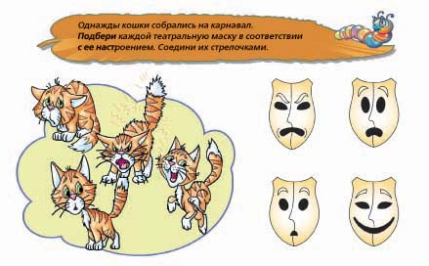

**4.4. Упражнение «Эмоции»**

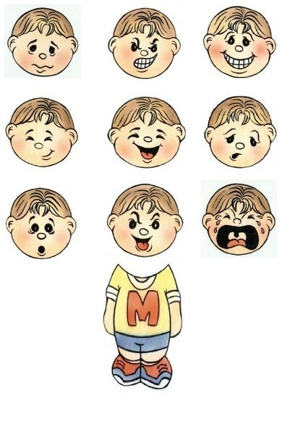Инструкция: предложите ученику определить, что за эмоции изображает мальчик, классифицировать эмоции на позитивные и негативные, выбрать эмоцию, которую часто испытывает ученик, задать вопросы «Как ты думаешь, почему? Какую бы эмоцию ты хотел испытывать чаще? Как этого добиться?»

**4.6. Плакат «Правила дружбы»**

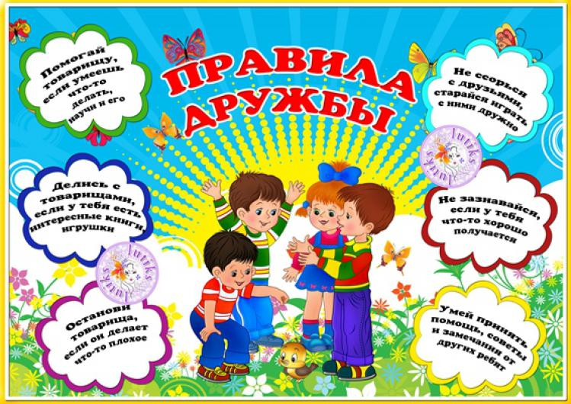

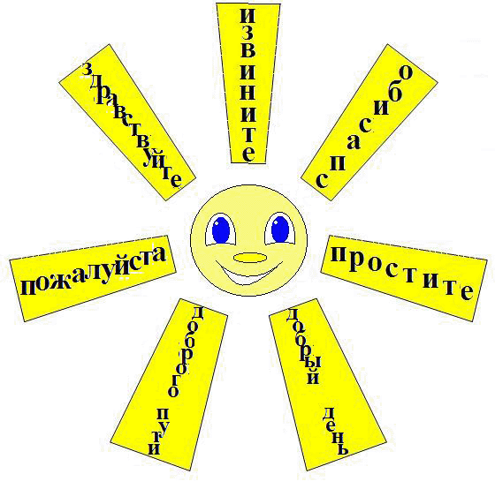

**4.7. Волшебные слова**

**4.8.** Стихотворение «Не кричите на детей»

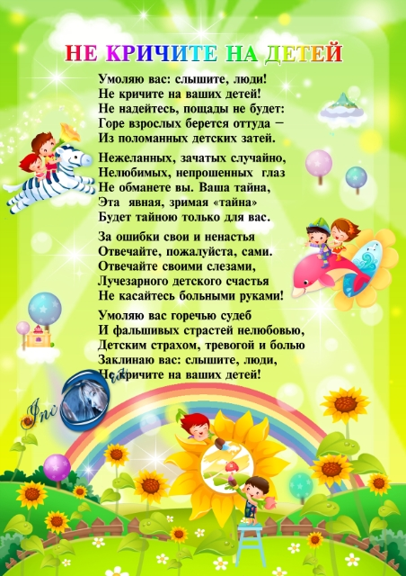

**4.9. Анкета для родителей: «Критерии агрессивного ребенка»**

1. Временам кажется, что в него вселился злой дух.
2. Он не может, промолчат, когда чем-то недоволен.
3. Когда кто-то причиняет ему зло, он обязательно старается отплатить тем же.
4. Иногда ему без всякой причины хочется выругаться.
5. Бывает, что он с удовольствием ломает игрушки, что-то разбивает, потрошит.
6. Иногда он так настаивает на чем-то, что окружающие теряют терпение.
7. Он не прочь подразнить животных.
8. Переспорить его трудно.
9. Очень сердится, когда ему кажется, что кто-то над ним подшучивает.
10. Иногда у него вспыхивает желание сделать что-то плохое, шокирующее окружающих.
11. В ответ на обычные распоряжения стремится сделать все на- оборот.
12. Часто не по возрасту ворчлив.
13. Воспринимает себя как самостоятельного и решительного.
14. Любит быть первым, командовать, подчинят себе других.
15. Неудачи вызывают у него сильное раздражение, желание найти виновных.
16. Легко ссорится, вступает в драку.
17. Старается общаться с младшими и физически более слабыми.
18. У него нередко приступы мрачной раздражительности.
19. Не считается со сверстниками, не уступает, не делится.
20. Уверен, что любое задание выполнит лучше всех.

Положительный ответ на каждое предложенное утверждение оценивается в 1 балл.

Критерии оценки: Высокая агрессивность – 15-20 баллов, Средняя агрессивность – 7-14 баллов, Низкая агрессивность – 1- 6 баллов.

**4.10. Тест для родителей**

Поставьте перед собой вопрос: «Все ли в порядке с моим ребенком?», и выполните простой тест. Отвечайте: «никогда или редко», «иногда», «часто» или «очень часто».

**Мой ребенок**

**1. Выходит из себя**

никогда или редко | иногда | часто | очень часто

**2. Спорит со взрослыми**

никогда или редко | иногда | часто | очень часто

**3. Активно не принимает или отказывается выполнять требования или правила, установленные взрослыми**

никогда или редко | иногда | часто | очень часто

**4. Ведет себя провокационно и нарочно раздражает людей**

никогда или редко | иногда | часто | очень часто

**5. Обвиняет других в собственных ошибках или неподобающем поведении**

никогда или редко | иногда | часто | очень часто

**6. Обидчив и легко раздражается из-за чужих действий**

никогда или редко | иногда | часто | очень часто

**7. Злобен и нетерпим к критике**

никогда или редко | иногда | часто | очень часто

**8. Недоброжелателен или мстителен**

никогда или редко | иногда | часто | очень часто

Если вы ответили «часто» или «очень часто» как минимум на 4 из этих вопросов, то вам необходимо всерьез задуматься. Поведение вашего ребенка может быть признаком серьезной проблемы. Однако обобщение может не дать ответа, который вас полностью удовлетворит. Чтобы узнать, что происходит с вашим ребенком, вам следует, наверное, внимательнее понаблюдать за его поведением дома и вне его. Точно установить где, когда и почему ребенок ведет себя агрессивно. Насколько серьезно то поведение, которое вы наблюдаете? Как оно соотносится с тем, что делают и говорят другие дети, какого мнения о нем придерживаются сверстники и педагоги?

**4.11. Анкеты для детей**

***Анкета «Незаконченные предложения»:***

1. Чаще всего я радуюсь, когда …
2. Чаще всего я смеюсь, когда …
3. Чаще всего у меня хорошее настроение, когда …
4. Чаще всего я плачу, когда …
5. Чаще всего я злюсь, когда …
6. Чаще всего я обижаюсь, когда …
7. Мне плохо, когда меня …

***Тест «Какой Я?»:***

*Инструкция*: перед Вами 10 выражений, которые характеризуют человека. Выпишете те качества, которые, по вашему мнению, могут относиться к Вам. Их должно быть не более пяти.

* Я – добрый
* Я – злой
* Я – нетерпеливый
* Я – упрямый
* Я – безразличный
* Я – хороший друг
* Я – умный
* Я – помощник
* Я – обидчивый
* Я – терпеливый

**4.12. Золотые правила для учителя**

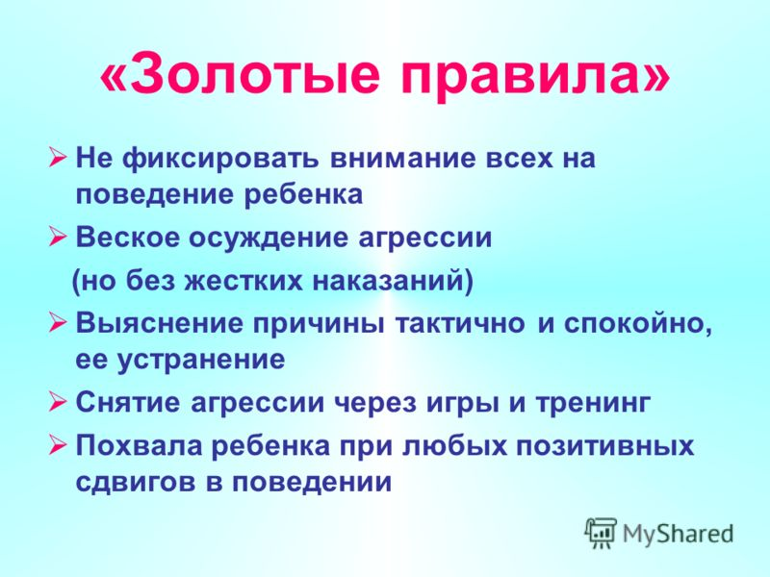

**4.13. Способы снятия агрессии**

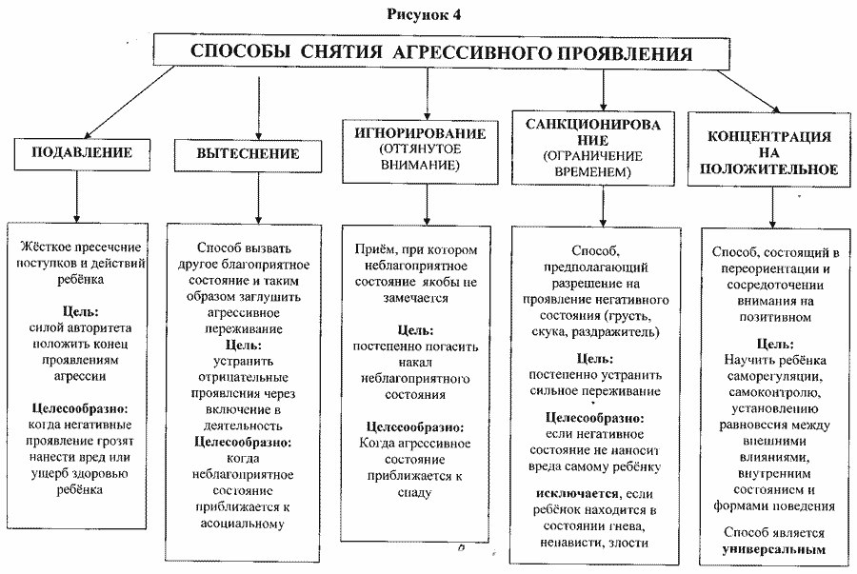

**4.14. Игра «Спаси птенца»**

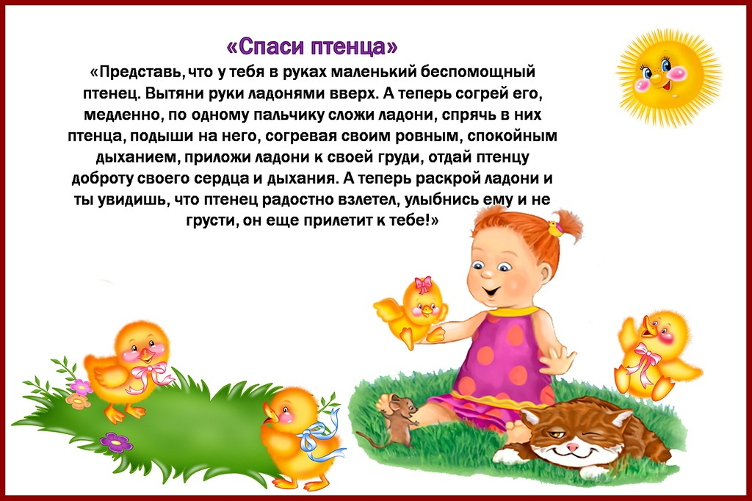

**4.16. Пирамида счастливого ребенка**

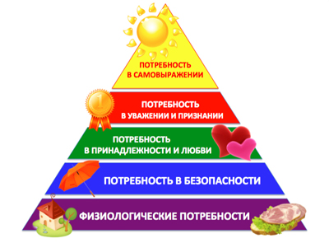

**5. РЕКОМЕНДУЕМАЯ ЛИТЕРАТУРА**

1. Семенюк Л.М.Психологические особенности агрессивного поведения подростков и условия его коррекции: Учебное пособие / Л.М. Семенюк.

2. Раттер М. Помощь трудным детям.

3. Лютова К. К., Монина Г.Б. Тренинг эффективного взаимодействия с детьми.

4. Как говорить, чтобы дети слушали, и как слушать, чтобы дети говорили /Адель Фабер, Элейн Мазлиш.

5. Смирнова Т.П. Психологическая коррекция агрессивного поведения детей.

6. Фурманов И. А. Агрессия и насилие: диагностика, профилактика и коррекция. СПб., 2007.

7. Жамкочьян М. Агрессия не исчезает и не появляется.